今日动态
第十三周 5月28日 星期四
★第一篇章

来 园 篇
今日来园幼儿28人，5人请假。能够自主绕水杯袋、放好个人物品的小朋友有张书瑶、王子玥、韩之恩、赵毓淇、郭昕玥、陆彤、张筱、戴梓彤、杨颜瑞、李曼茹、陈希、徐羽彤、黄煦芊、张瑞桐、刘瑾一、孔维志、朱嘉禾、魏浩炎、崔轩语、王俊屹、程昱垚、冯瑞、杨沐峄、吴锦泽、叶昕昊、郝亦澄、汤宇辰、王翌辰。
能够自主吃点心、尝试倒牛奶的小朋友有张书瑶、王子玥、韩之恩、赵毓淇、郭昕玥、陆彤、张筱、戴梓彤、杨颜瑞、李曼茹、陈希、徐羽彤、黄煦芊、张瑞桐、刘瑾一、孔维志、朱嘉禾、魏浩炎、崔轩语、王俊屹、程昱垚、冯瑞、杨沐峄、吴锦泽、叶昕昊、郝亦澄、汤宇辰、王翌辰。
★第二篇章

区 域 活 动 篇
又到了孩子们最喜欢的区域活动时间啦，班级里各个区域小朋友们都兴高采烈地忙碌着，美工区的小画家们正进行着自己的艺术创作、建构区的小小建造师正搭建着自己心目中的城堡、益智区的宝贝们正在进行头脑风暴…….区域活动是幼儿教育的重要组成部分，老师提供的每一个材料都满足了孩子们的发展需要，在每一个区角里孩子们都可以尽情的发挥自己的想象。
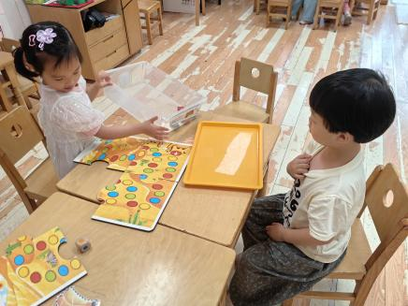 | 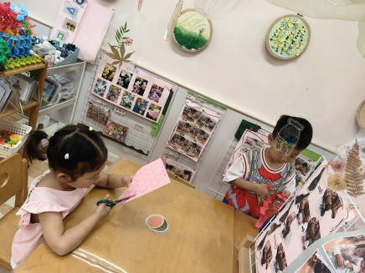 | 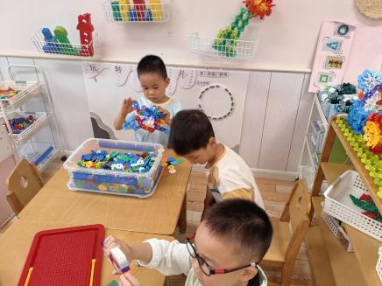
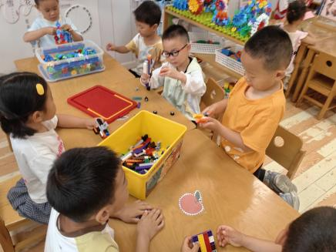 | 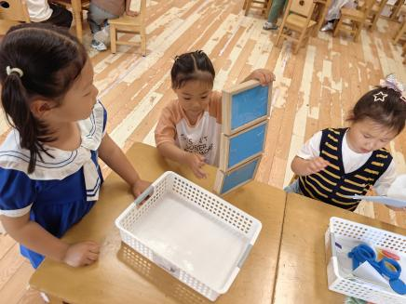 | 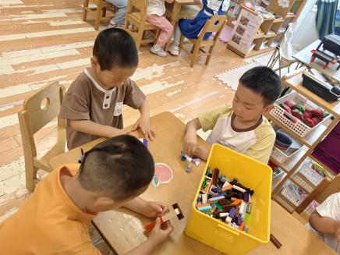

★第三篇章

集 体 活 动 篇
综合：剥蚕豆
蚕豆从播种到结果的生长过程，包括发芽、长叶、开花、结果等阶段，让幼儿了解植物生长所需的阳光、水分、土壤等条件，激发幼儿对大自然和生命的好奇与探索欲望。让幼儿直观观察蚕豆的生长形态、豆荚颜色、形状及纹理等，了解其外部特征。蚕豆有多种食用方法，如煮、炒、做汤等，让幼儿知道蚕豆是一种有营养的食物，培养幼儿不挑食的良好饮食习惯，同时了解食物的来源，懂得珍惜食物。
在活动中，幼儿了解蚕豆是一种植物的果实，知道了它的生长过程和食用方法，这有助于他们建立起关于植物、食物等方面的初步概念，拓展认知范围。幼儿通过看、摸、闻等方式感知蚕豆的形状、颜色、质地和气味，丰富了他们的感知经验，有助于提高感知觉的敏锐性和准确性。剥蚕豆需要幼儿用手指捏、挤、掰等动作来打开豆荚取出蚕豆，这能锻炼幼儿手部的小肌肉群，提高手指的灵活性和协调性，为今后握笔写字、使用餐具等精细动作发展奠定基础。
张书瑶、王子玥、韩之恩、赵毓淇、郭昕玥、陆彤、张筱、戴梓彤、杨颜瑞、李曼茹、陈希、徐羽彤、黄煦芊、张瑞桐、刘瑾一、孔维志、朱嘉禾、魏浩炎、崔轩语、王俊屹、程昱垚、冯瑞、杨沐峄、吴锦泽、叶昕昊、郝亦澄、汤宇辰、王翌辰能在看一看、摸一摸、猜一猜、剥一剥的过程中认知蚕豆的颜色、外形、触感以及培养幼儿的数数能力。
张书瑶、王子玥、韩之恩、赵毓淇、郭昕玥、陆彤、张筱、戴梓彤、杨颜瑞、李曼茹、陈希、徐羽彤、黄煦芊、张瑞桐、刘瑾一、孔维志、朱嘉禾、魏浩炎、崔轩语、王俊屹、程昱垚、冯瑞、杨沐峄、吴锦泽、叶昕昊、郝亦澄、汤宇辰、王翌辰能在剥蚕豆的过程中发现多种剥蚕豆的方法。

★第四篇章

生 活 活 动 篇

1.午餐情况
今天的是二米饭、红汤鸦片鱼、烩丝瓜、生菜粉丝汤，张书瑶、王子玥、韩之恩、赵毓淇、郭昕玥、陆彤、张筱、戴梓彤、杨颜瑞、李曼茹、陈希、徐羽彤、黄煦芊、张瑞桐、刘瑾一、孔维志、朱嘉禾、魏浩炎、崔轩语、王俊屹、程昱垚、冯瑞、杨沐峄、吴锦泽、叶昕昊、郝亦澄、汤宇辰、王翌辰全部吃光，都是光盘小达人，非常棒！
2.午睡情况
张书瑶、王子玥、韩之恩、赵毓淇、郭昕玥、陆彤、张筱、戴梓彤、杨颜瑞、李曼茹、陈希、徐羽彤、黄煦芊、张瑞桐、刘瑾一、孔维志、朱嘉禾、魏浩炎、崔轩语、王俊屹、程昱垚、冯瑞、杨沐峄、吴锦泽、叶昕昊、郝亦澄、汤宇辰、王翌辰能够在13:00前全部入睡，棒棒哒。

